图 书 推 荐

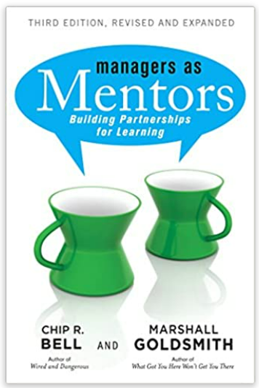
中文书名：《成为导师型经理人：如何帮助员工学习成长》
英文书名：Managers As Mentors: Building Partnerships for Learning
作 者：Chip R. Bell and Marshall Goldsmith
出 版 社：Berrett-Koehler Publishers
代理公司：ANA/Susan Xia
出版日期：2013年6月
页 数：264页
审读资料：电子稿
代理地区：中国大陆、台湾
类 型：经管
中文简体字版曾授权，版权已回归
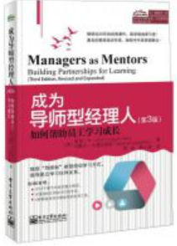
中简本出版记录
书 名：《成为导师型经理人：如何帮助员工学习成长》
作 者：奇普·R·贝尔、马歇尔·戈德史密斯
出版社：电子工业出版社
出版年：2014年7月
页 数：209页
定 价: 45元
装 帧：平装

内容简介：

《成为导师型经理人:如何帮助员工学习成长(第3版)》提出了构建“导师制”指导关系的SAGE模型，还提供了工具箱，包含5种帮助导师开展学习伙伴关系的资源。这本能帮助领导者成为学习型组织中不可或缺的导师。

本书自1996年出版英文第1版以来，近20年来畅销不衰，第3版是最新版。本书能快速指导经理人在如今动荡的组织中成长，强调了导师是学习的催化剂而不仅仅是简单地传授知识。本版新增加了对美国6位顶级CEO的专访，对12章内容做了重大修改，新的章节说明了导师制在促进创新中起到的作用。本书提出了构建“导师制”指导关系的SAGE模型，还提供了工具箱，包含5种帮助导师开展学习伙伴关系的资源。这本书能帮助领导者成为学习型组织中不可或缺的导师。
作者简介：

奇普.R.贝尔（Chip R. Bell）是奇普贝尔集团的资深合伙人，并管理着亚特兰大的办公室。他作为顾问、培训师或主讲人在很多大型企业任职过。他还曾是康奈尔大学、曼彻斯特大学（英国）和宾州州立大学的兼职讲师。此外，他还在越战中担任第82空降师的步兵指挥官，并且参与了步兵学校教学改革。奇普著有19本书，并在许多著名的培训与学习类期刊杂志上发表了很多文章。


马歇尔·戈德史密斯（Marshall Goldsmith）在《哈佛商学院》两年一度的思想家50强评选中被评为全球排名第一的领导力思想家和排名第七的商业思想家。他所编著的31本图书销量过百万，多次位列《纽约时报》和《华尔街日报》畅销书排行榜，并获得哈罗德朗文年度最佳商业图书奖。他的图书被翻译成28种语言，畅销八个国家。

目录：
第1部分指导是什么
第1章发掘洞察力——指导的艺术19
第2章指导实践——向指导的艺术靠近36
第3章指导天赋自我评测表43
第4章案例分析——每次挫折都是一次突破51
第2部分放权——平等地学习
第5章点燃亲密关系——融洽关系的力量59
第6章建立信任的基础——“这会是一个伟大的起点！”66
第7章镜中人——导师的谦逊能够激发学生的自信74
第8章学生的内心世界——当学习遇到恐惧78
第9章案例分析——失败得更快85
第3部分包容——为冒险创造一个乐园
第10章冒险邀请函——包容产生勇气91
第11章苏格拉底的伟大秘密——精彩的询问97
第12章倾听——消失的艺术105
第13章先“舍”才有“得”——卓越的对话112
第14章案例分析——简单倾听121
第4部分赠予——最重要的事情
第15章如履薄冰——赠予建议128
第16章盲点报告——反馈与前馈135
第17章熟练的技巧要服务于目的——赠予焦点144
第18章蓝色知更鸟的秘密——赠予平衡148
第19章让学生乐在其中——赠予故事155
第20章案例分析——战火中的优雅163
第5部分扩展——培养自我指导式学习者
第21章超越指导关系——确保学习迁移169
第22章成长需要被肯定175
第23章面对甜蜜的忧伤——指导之后的生活179
第24章案例分析——像海鸥一样飞得高、潜得深183
第6部分特殊条件
第25章邪恶联盟——在不稳定的关系中指导189
第26章艰苦联盟——在不稳定的情况下指导198
第27章案例分析——尊重每一个人208
第7部分导师工具箱
工具1送给导师和学生的简单技巧212
工具2指导能力测试215
工具3指导常见问题解答218
工具4学习计划的要素222
工具5一则励志的故事224

谢谢您的阅读！
请将反馈信息发至：夏蕊（Susan Xia）
安德鲁·纳伯格联合国际有限公司北京代表处
北京市海淀区中关村大街甲59号中国人民大学文化大厦1705室
邮编：100872
电话：13581679124
传真：010-82504200
Email：susan@nurnberg.com.cn
网址：http://www.nurnberg.com.cn
微博：http://weibo.com/nurnberg
豆瓣小站：http://site.douban.com/110577/
微信订阅号：ANABJ2002

